SESIÓN /07

PERSONAJES, CÁMARAS Y CONTROLES
- Personajes
- Cámaras
- Controles

INTRODUCCIÓN
- La clase anterior reconocimos la estructura de un documento de diseño. Ahora nos toca profundizar en relación a tres elementos importantes en el desarrollo de videojuegos y que también se incluyen en el documento de diseño: Los personajes, las cámaras y los controles.
- Es muy importante definir muy bien estos tres elementos en la fase de pre-producción, ya que si cambias cualquiera de estos durante el curso de la producción, te arriesgas a problemas masivos con tu juego, que requerirán un trabajo adicional y se pone en riesgo al proyecto.

- Personaje
Una regla muy importante para el diseño de personajes es “form follows function” (la forma sigue a la función), si bien esta regla tiene un alcance mucho más grande, incluso en la arquitectura, debería servirnos de guía al momento de diseñar el personaje.
A medida que creas a tu personaje debes pensar en su personalidad, podrías empezar definiendo tres rasgos que usarías para describirlo.

EJEMPLO 1:
Ejemplos de rasgos de personalidad
- Mario Bros: Valiente, Alegre, Enérgico
- Sonic: Rápido, interesante, inquieto
- Kratos: Brutal, egoísta, arisco

Cuando tengas definido esos rasgos aplícalos a la apariencia física del personaje. Los animadores conocen hace décadas que las formas que usan los personajes ayudan a comunicar su personalidad.

EJEMPLO 2:
Formas y personalidad
- Circulo: Inocencia, juventud, energía, amigable
- Cuadrado: Madurez, estabilidad, equilibrio, terquedad, rudeza
- Triángulo invertido: siniestro
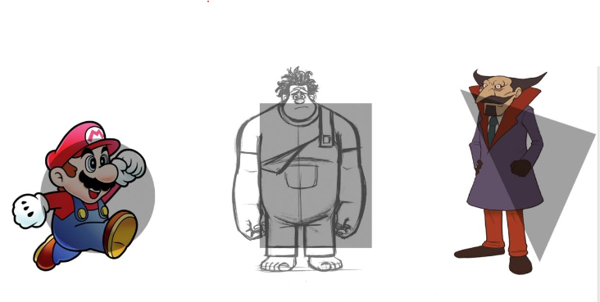
Otra consideración a tener en cuenta cuando se diseñan personaje son las siluetas, una fuerte y clara silueta de un personaje es importante porque nos presenta la personalidad del personaje, nos ayuda a distinguir a nuestro personaje de otros, facilita diferencia entre amigo o enemigo y nos ayuda a que el personaje se integre correctamente con el fondo y los elementos del mundo.

- Cámara
Elegir la cámara adecuada para su juego no solo es muy importante para determinar cómo programar la cámara, sino también cómo se diseña el juego, cómo se mapean los controles y cómo se crean los elementos gráficos del juego. Es bastante común que un juego tenga más de un estilo de cámara, pero debes usar un estilo de cámara "principal" para la mayoría de tu juego y usar otras vistas de la cámara solo para situaciones de juego específicas.

EJEMPLO 3:
Videojuegos y cámaras

- Static camera: Space Invader, Candy Crush y Tetris.
- Scrolling camera: Kung-Fu Master, Terraria
- Top – down camera: Enter to the gungeon, Hotline Miami
- Isometric camera: Clash of clans, Age of Empires
- Third person camera: Tom Clancy’s The Division, Assasin’s Creed
- First person camera: Half Life, Battlefield, PUBG(hibrido Third/Frist )

Se recomienda revisar el artículo “Scroll Back: The Theory and Practice of Cameras in Side-Scrollers” en Gamasutra.com, para un mayor detalle de los diferentes tipos de cámaras.
- Controles
En este punto, aunque parezca obvio, debes recordar que los juegos están hechos para los humanos, la mayoría con dedos cortos, muy delgados o muy anchos y no suficiente con eso, poseen una coordinación de habilidades motoras muy variante también, por lo cual es muy importante tener en cuenta la ergonomía cuando se crean los esquemas de controles.

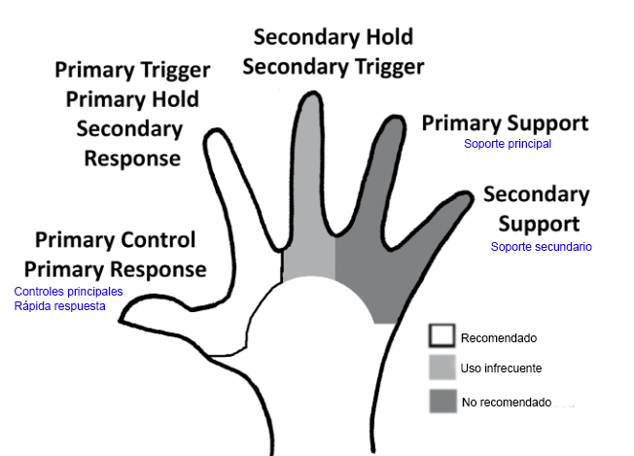
Bajo el esquema anterior tener presenta las siguientes consideraciones:
- Dedo pulgar: flexible con alcance. bueno para la dirección y la respuesta rápida.
- Dedo índice: Fuerte y rápido, utilizado para movimientos de respuesta o sostener.
- Dedo medio: Más débil, pero utilizable para movimientos de sostener. Alcance decente.
- Dedo anular: Débil y de poco alcance, ayuda en la estabilización.
- Dedo meñique: Poca fuerza. Su alcance requiere el apoyo de la mano.

Cuando diseñe controles, intente establecer reglas de diseño para sus esquemas de control basados en la colocación de las manos (por ejemplo, en los juegos FPS, es común usar el teclado para el movimiento del personaje y el mouse para apuntar y disparar). No solo es útil este enfoque para determinar qué controles van en el controlador, sino que los jugadores comenzarán a asociar el movimiento muscular con una determinada acción, incluso si no se dan cuenta de que lo están haciendo.
Hablando de teclados, solo porque tengas todo un teclado disponible no significa
tienes que usar cada tecla. Manteniendo sus controles de teclado localizados comúnmente
las agrupaciones de teclas utilizadas, como QWERTY o ASWD, facilitan la adaptación de los jugadores.

CONCLUSIÓN
La sesión de hoy nos presenta la importancia de estos tres elementos: personajes, cámaras y controles, para poder tenerlos en cuenta en nuestro documento de diseño. Es mejor invertir tiempo diseñando estos elementos en la fase de pre producción, porque cuanto más avanzado este el desarrollo será mucho más costoso cambiar cualquiera de estos elementos y puede determinar el éxito o fracaso del proyecto.

REFERENCIAS BIBLIOGRÁFICAS
- Scott Rogers. (2014) Level UP! Second Edition.

